**A IMPORTÂNCIA DO COMBATE AS FAKE NEWS**

Iury Daniel da Silva Ferreira**1**

Vitória Caroline Magalhães Silva**2**

Rubens Gabriel Rodrigues de Souza**3**

Lucas Salgado da Costa4

Marcos Vinicius Raimundo Rodrigues5

Wilbert Viana Barbosa**7**

# **RESUMO**

O objetivo do presente trabalho será desenvolver um artigo com o propósito de explicar porque as fake News se tornaram um problema tão crescente nos últimos anos e a partir disso entender como ela é gerada e como consegue um alcance tão grande tão rapidamente. Por meio disso, foi optado por utilizar artigos e pesquisas científicas para a elaboração e desenvolvimento do projeto, identificando por meio deles os maiores causadores da propagação de fake News e também possíveis métodos de solução já existentes, seja no âmbito jornalístico ou legal, para a partir disso identificar se sozinhos eles são capazes de criar uma solução viável para o problema. Como proposto é pretendido encontrar resultados satisfatórios de que o artigo elaborado cause impacto aos leitores de forma que os mesmos se conscientizem sobre a gravidade desse problema e, a partir disso, apresenta-los a um possível novo ou já existente método de prevenção contra a desinformação, a fim de mitigar as implicações desse problema.

Palavras-chave: Fake News; Propagação; Método

# **ABSTRACT**

The objective of the present work will be to develop an article with the purpose of explaining why fake news has become such a growing problem in recent years and from that to understand how it is generated and how it achieves such a large reach so quickly. Through this, it was decided to use articles and scientific research for the elaboration and development of the project, identifying through them the biggest causes of the propagation of fake News and also possible methods of solution that already exist, either in the journalistic or legal scope, for the from this, identify whether they alone are capable of creating a viable solution to the problem. As proposed, it is intended to find satisfactory results that the article produced impacts readers so that they become aware of the seriousness of this problem and, from that, introduce them to a possible new or existing method of preventing misinformation. , in order to mitigate the implications of this problem.

Keywords: Fake News. Propagation. Method

# **Introdução**

Diariamente, a disseminação de notícias falsas por meio da internet sofre uma grande expansão, tornando-se um problema vigoroso e quase imparável. Isso se dá, principalmente, devido à dificuldade de avaliar a veracidade dessas notícias antes de publicá-las e também a dificuldade de as controlar após serem disseminadas pela internet.

Segundo o relatório Reuters Digital News Report, lançado em 16.jun.2020, 84% dos brasileiros estavam preocupados com a disseminação de notícias falsas na internet. Aponta também que o país lidera o ranking de 40 países selecionados pela agência internacional de notícias, ficando à frente de países como Portugal e Quênia (76%).

As mídias sociais são os principais propagadores de fake news. A facilidade de compartilhamento que elas possuem pode tornar o alcance de qualquer notícia a nível mundial, independentemente de sua fonte ser confiável ou não, a notícia basta apenas ser bem escrita ou ter algum título extremamente chamativo, pois a partir daí as pessoas são facilmente induzidas a acreditarem e, então, a espalharem, seja para amigos ou parentes próximos, aumentando progressivamente o nível de compartilhamento. Exemplos disso são as plataformas Facebook e Whatsapp que são os principais canais de compartilhamento de fake News juntamente com outras redes como Twitter, Youtube, Instagram e até mesmo o Telegram, que costumam ficar atrás das duas primeiras redes citadas, mas ainda assim são grandes canais de comunicação.

Com isso, o propósito deste artigo seria verificar se as metodologias utilizadas para validar a veracidade de uma notícia são capazes de detectar e filtrar, com precisão, do que se constitui uma notícia falsa. Por meio disso, exploraremos alguns artigos que levantem pontos importantes sobre a disseminação de fake News e o comportamento das pessoas diante dessa situação e o que as leva a compartilhar uma notícia de forma tão deliberada mesmo desconhecendo sua origem.

# **Impactos e repercussões relacionados as fakes News**

Apesar de um problema recorrente, as fake News tiveram um aumento significativo nos últimos anos, seja pelos períodos eleitorais, a recente e ainda atual situação pandêmica do país ou pelo aumento significativo de uso das redes sociais desde sua participação como veículo de notícias e principalmente de compartilhamento constante de informações. Então com base nisso nesses pontos exploramos um pouco mais de suas implicações em relação ao crescente número desinformação nos últimos anos.

Em exemplo uma pesquisa, realizada pelo Instituto de Pesquisa DataSenado em parceria com as Ouvidorias da Câmara dos Deputados e do Senado Federal, foi registrada a opinião dos brasileiros sobre redes sociais, notícias falsas e privacidade de dados na internet. Ao total, foram entrevistadas 2.400 pessoas de todo o Brasil.

Gráfico 1 - Frequência de utilização de Redes Sociais

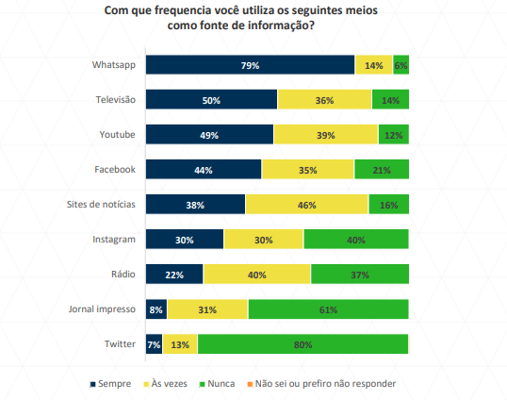

Fonte: DataSenado (2019)

Como visualizado na imagem acima, 79% das pessoas entrevistadas responderam que utilizam o Whatsapp sempre, portanto, ele é considerado a principal fonte de informação.

Com base em algumas dessas pesquisas tendo em vista que uma análise mais detalhada pode ser encontrada na própria pesquisa do DataSenado, é possível observar um pouco da opinião das pessoas em relação ao assunto, e como as redes sociais exercem uma certa influência ao ponto de conseguirem influenciar a opinião das pessoas e gerar mais visibilidade e alcance para essas notícias.

# **O Combate a desinformação**

Como meio de tentar encontrar uma solução para esse problema, partimos para o ponto de discutir e entender as ações que têm sido tomadas quanto a esse fenômeno nos últimos anos, desde projetos universitários, a sites montado por jornalistas, e ações realizadas pelas próprias redes sociais a fim de contornar esse problema.

# **Liberdade de Expressão**

Como citado anteriormente, com o avanço constante da tecnologia e o crescimento de usuários adeptos às redes sociais, a divulgação das fake news também acompanhou esse crescimento e tem alcançado níveis alarmantes, causando ataques ao regime democrático, proliferação do discurso de ódio, abalo sistêmico entre as instituições, polarização de ideologias políticas e até aproximação com ideais autoritários. Com isso, surge o seguinte questionamento: a liberdade de expressão compreende o compartilhamento das fake news?

No Brasil, o direito de se expressar já foi duramente sonegado ao cidadão. Entretanto, o brasileiro deu a volta por cima e, atualmente, a Constituição Federal classifica como direito fundamental do cidadão a opção de expressar opiniões e ideias sem qualquer tipo de repressão por parte do governo ou de outros.

É notório que uma notícia falsa gera muito mais engajamentos e likes do que uma notícia verdadeira, Além de se espalharem de forma descontrolada pelo mundo, causam desinformação às pessoas que não têm o interesse e discernimento em filtrar e julgar a veracidade das fontes ao se depararem com certas notícias.

Porém, sabe-se que nenhum direito é absoluto e isso funciona também no que se refere à liberdade de expressão. Sendo assim, a própria Constituição Federal flexibiliza ao vedar o anonimato. Sendo assim, a prática de fake news é uma exceção no que tange à liberdade de expressão.

É preciso frisar que essa prática é considerada crime, que, por sinal, um dos mais difíceis de se combater na esfera digital.

Entretanto, já existem iniciativas, mesmo que incipientes, para mitigar esse problema. Em Pelotas, foi desenvolvido um projeto com a proposta de capacitar alunos de uma universidade para que pudessem orientar ao público - em sua maioria, idosos - instruções básicas de detecção de conteúdos falsos e impedir sua disseminação.

# **Projetos de lei**

O combate às fake news é algo que o governo está tentando fortemente realizar com a ajuda da população, tanto é que durante a última eleição (2018) o Tribunal Superior Eleitoral (TSE) anunciou para a população a criação de uma força-Tarefa para combater as fakes news no período eleitoral visto que nesse período diversas matérias falsas e mentirosas são divulgadas para que tenha um impacto negativo em um partido ou candidato adversário.

De junho de 2019 até junho de 2022 foram encontrados 87 projetos de lei focados na temática sendo que alguns ainda estão em trâmite, enquanto alguns projetos tem o foco específico em tornar a fake news um crime com pena e multa a outros projetos que focam na inclusão do tema na grade obrigatória de escolas e outros ideais.

Na análise dos projetos em trâmite, percebe-se a tendência básica de responsabilização ou a criminalização de condutas relacionadas à difusão de fake news. Alguns desses projetos possuem algumas exceções como por exemplo o conteúdo artístico e humorístico que no geral não devem ser enquadrados como fake news mesmo ainda não possuindo uma especificação dos critérios do que pode se distinguir o humor ou sátira do que é inverídico e com potencial de causar danos ao alvo.

Uma das medidas que o TSE já implantou para as eleições foi o lançamento de uma plataforma web na qual compila links com tema eleitoral e realiza a checagem dos fatos sobre as notícias em circulação no período das eleições outra forma de combater as fakes news do TSE foi a criação de eventos, seminários e convenções a fim de compartilhar experiências e métodos sobre o tema, tendo alguns participantes estratégicos para o combate como dirigentes do Google, WhatsApp, Facebook e outros organizações.

Recentemente na apresentação de uma nova versão de um projeto sobre fake news, o relator do projeto de lei que trata do combate às fakes news (PL 2630/20 e apensados), o deputado Orlando Silva (PCdoB-SP) apresentou a mais nova versão do texto e a mesma deverá ser votada pelo Plenário da Câmara dos deputados.

A proposta busca melhorar e aperfeiçoar a legislação referente à liberdade e responsabilidade na internet. As regras se aplicam a provedores de redes sociais, aplicativos de mensagens e ferramentas de busca que funcionam no Brasil, incluindo empresas que têm sua sede fora do país, mas que o número de usuários no Brasil seja superior a 10 milhões.

O novo projeto obriga que os provedores precisam ser representados por uma pessoa jurídica no país, o que afeta diretamente o aplicativo de mensagens Telegram. O novo texto deixa claro que a representação deverá ter todos os poderes de responder ações administrativa e judicial como processos e intimações e fornecer informações requisitadas para cumprir ações judiciais.

O deputado Orlando Silva informou que o novo projeto foi encaminhado ao atual presidente da Câmara, Arthur Lira (PP-AL) com um requerimento de urgência. Mas a Câmara dos Deputados rejeitou a urgência na tramitação do Projeto de Lei, apesar de que a urgência permitiria que o texto fosse votado diretamente em plenário, interrompendo o trâmite pelas comissões temáticas da Câmara. Dito isso vale ressaltar que até o momento ainda não foi divulgada uma data prevista para analisar o mérito do texto do projeto.

Abaixo é apresentado o resultado de uma pesquisa nacional realizada pelo DataSenado sobre o PL 2.630/2020, que tinha o objetivo de combater a disseminação de conteúdo falso na internet, e mostrar a preocupação de brasileiros com a quantidade de notícias falsas divulgadas nas redes sociais.

Gráfico 2 - Opinião das pessoas em relação a criação de leis para combater fake news

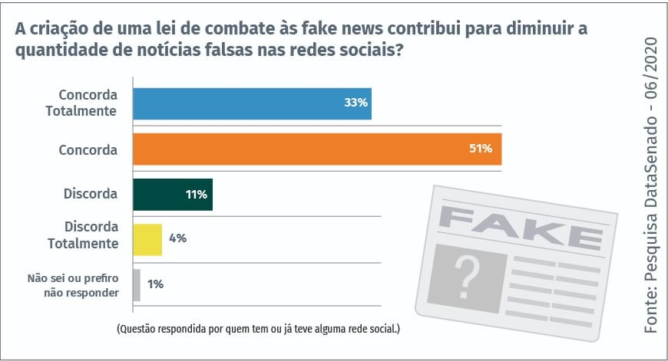

Fonte: DataSenado (2020)

# **Fontes de notícias mais procuradas**

Na vastidão que é a internet, muitas páginas e portais de notícias aparecem a todo momento para o usuário, seja relacionado a qualquer tipo de conteúdo que possa envolver economia, política, educação, tecnologia, entretenimento e outros.

Pensando em termos de confiabilidade, existem muitos sites que se destacam em meio a outros, em uma escala mais geral quando pensamos para além do Brasil podemos ressaltar alguns sites internacionais muito conhecidos até pelos próprios brasileiros, como a BBC News, o Buzz Feed que é muito conhecido principalmente para quem acompanha o mundo do entretenimento, o New York Times também muito popular, e entre outros. Mas pensando apenas em escala nacional a Comscore que é uma empresa americana que monitora a audiência das maiores redes de televisão, propriedades de mídia digital, marcas, agências e estúdios de cinema do mundo, realizou um levantamento em meados de 2021 sobre os sites de notícias mais acessados no Brasil, a matéria ainda apontava sobre o Metrópoles(portal de notícias brasileiro fundado em 2015) que havia subido duas posições e aparecendo em terceiro lugar no ranking de notícias e informação multiplataforma (mobile e desktop). O site acabou ultrapassando o tradicional Uol Notícias, que é um dos maiores portais de notícias do país, e que está no ar desde 1996.

Figura 1 - Ranking dos sites de notícias mais acessados no Brasil

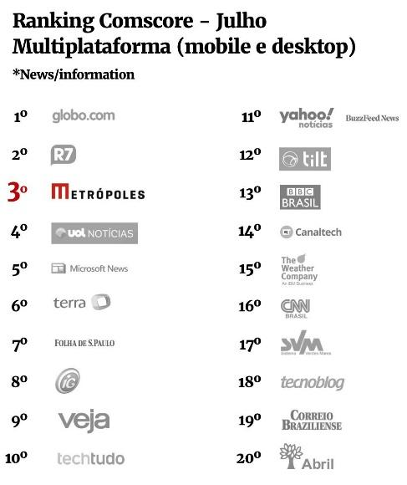

Fonte: Metrópoles (2021)

# **Projetos desenvolvidos e ações tomadas**

Em virtude de toda a situação que tem se agravado nos últimos anos, e consequentemente da necessidade crescente de se combater esse fenômeno, algumas pesquisas começaram a fazer apontamentos de como as pessoas poderiam ser capazes de combater as fake News, seja isso por conta própria com maneiras de detecta-las, ou até então alguns projetos e ideias que foram desenvolvidas com o propósito de tentar reduzir esse problema e controlá-lo de certa forma.

Em uma listagem rápida podemos listar ao menos 5 sites criados com esse propósito ou pelo menos sites existentes que desenvolveram algum método para reduzir esse agravante, sendo eles o Fato ou Fake, Agência Pública, E-Farsas, Agência Lupa e o Fake Check.

O primeiro a se comentar é um site bastante conhecido e inclusive já associado a outro citado anteriormente, porém com uma área específica criada para isso que seria o Fato ou Fake criado pelo grupo Globo que tem como objetivo fazer a apuração de notícias falsas com uma equipe composta por jornalistas que trabalham em veículos como Época, Extra, G1, CBN, Época, Extra, TV Globo, GloboNews, Jornal O Globo e Valor Econômico. Ele é responsável por verificar notícias muito compartilhadas de assuntos gerais.

Além dele é possível listar a Agência Lupa que está ligada ao site Folha de S. Paulo que dentre eles é a primeira do setor de checagem de fatos no Brasil. Também há a Agência Púplica que foi desenvolvida em 2011 por mulheres jornalistas se caracterizando como uma instituição sem fins lucrativos que trabalha em defesa da Administração Pública e dos direitos humanos, e sendo lançado em 2001, há também o E-Farsas sendo um dos sites de checagem de notícias mais antigo que já foi criado no Brasil. O site é responsável por avaliar boatos que são espalhados diariamente pela internet.

Por último temos o Fake Check que se diferencia um pouco dos outros por uma abordagem completamente diferente, sendo uma plataforma desenvolvida em uma parceria entre pesquisadores da Universidade de São Paulo (USP) e da Universidade Federal de São Carlos (UFSCar). Ele, ao contrário de uma agência de checagem comum, busca utilizar tecnologias mais sofisticadas, como aprendizagem de máquina e inteligência artificial para avaliar o texto introduzido como verdadeiro ou falso. O texto deve ter pelo menos 100 palavras e a partir disso existem dois modelos de detecção: "Palavras do Texto" e "Classes Gramaticais". Em uma explicação mais detalhada do funcionamento eles explicam da seguinte forma:

O modelo de Palavras do Texto utiliza uma representação Bag of Words do texto, onde a presença ou ausência de uma palavra é marcada como 0 ou 1 em um vetor com 10395 posições (relativas às palavras mais importantes do córpus). O modelo de classes gramaticais calcula a porcentagem de palavras pertencentes à cada classe gramatical, de acordo com o tagger nlpnet.Os atributos extraídos do texto são aplicados em um classificador Support Vector Machine, que infere automaticamente a classe da notícia (verdadeira ou falsa).(MONTEIRO; SANTOS; PARDO, 2018)

Segundo os testes que foram realizados por eles, o sistema obteve cerca de 89% de acerto (acurácia geral). Porém, esse sistema é apenas um conceito, sendo assim apenas sistema de apoio para o usuário.

Figura 2 – Página inicial do site Fake Check

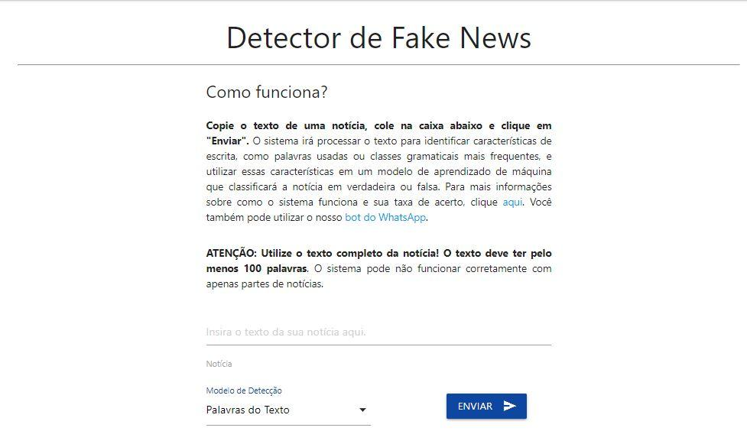

Fonte: Kris Gaiato/Reprodução

Em um outro exemplo de projeto além do Fake Check, uma outra iniciativa foi feita por pesquisadores da Universidade de São Paulo (USP) e da Universidade Federal de São Carlos (UFSCAR). Eles desenvolveram um detector de notícias falsas com base em Inteligência artificial, no qual a plataforma analisa o conteúdo e te informa qual a probabilidade de ele ser falso ou verdadeiro com base em uma série de fatores que caracterizam uma notícia falsa

Em uma forma mais prática seria de se imaginar que apenas esses sites já seriam o bastante para ajudar a controlar esse problema, o que de fato até conseguem em certo ponto, mas ainda assim mesmo com a construção desses projetos e com a tentativa de criação dos projetos de lei voltados para essa área, o maior problema das fake News está na própria desinformação das pessoas, na dificuldade de filtrarem uma notícia ou uma matéria antes de passá-la adiante, gerando assim uma reação em cadeia que sempre se repete por mais reduzida que seja.

Pensando de forma objetiva uma notícia falsa quase sempre possui alguns sinais que a entregam, por mais sutis que eles sejam, eles podem estar lá se a pessoa souber observar como por exemplo:

* Notícias com manchetes muito chamativas
* Polêmicas em torno de um fato verídico
* Vídeos distorcidos
* Fotos manipuladas
* Publicações sem fonte

A partir disso você consegue colocar em prática técnicas simples no dia a dia como não ler só o título de uma matéria ou vídeo, sabendo que na maioria das vezes o fato de ele ser tão chamativo é o que já anuncia em primeiro momento que ele pode ser duvidoso, além disso sempre é recomendado verificar autor e origem do site caso não seja algum de conhecimento prévio do usuário, e a partir disso prestar atenção em sensacionalismo exagerado, possíveis erros ortográficos presentes no texto, data da publicação e qualquer outro detalhe que possa ser pertinente ser observado no conteúdo acessado.

E em um último ponto que também é de suma importância como já ressaltado anteriormente que são as redes sociais de uma forma geral, sendo elas um dos principais veículos de informação nos dias de hoje com milhões de informações sendo lançadas a todo momento e com milhares de acessos diários é de se esperar que uma posição também seja tomada por elas já que nos últimos anos, ficou claro que elas têm um papel de mediação fundamental para garantir ambientes seguros, que não sejam utilizados como ferramentas para manipular a opinião pública.

Pensando nisso as redes sociais começaram a de fato a adotar medidas para checar a veracidade dos conteúdos que são divulgados através delas como:

**Facebook:**

* Posts com notícias publicadas há mais de 90 dias são sinalizados;
* Usuários são notificados antes de compartilhar um conteúdo suspeito;
* Páginas disseminadas de conteúdos falsos têm alcance reduzido como penalização
* Utiliza machine learning (tecnologia onde os computadores tem a capacidade de aprender de acordo com as respostas esperadas por meio associações de diferentes dados, os quais podem ser imagens, números e tudo que essa tecnologia possa identificar), para identificar cópias ou duplicações de conteúdos que já foram verificadas como falsos para eliminá-los da plataforma também
* Fez uma ação em parceria com agências de checagem de fatos brasileiras, como a “Aos Fatos” e a “Agência Lupa”, com intuito de criar uma política integrada de combate à fakes news no Brasil.

**Instagram:**

* Faz parcerias com agências checadoras que identificam conteúdos falsos
* Publicações com conteúdo total ou parcialmente fake são sinalizadas e têm seu alcance automaticamente reduzido e removido de hashtags e abas de pesquisa.

**Whatsapp:**

* Mensagens suspeitas vão acompanhadas de um ícone de lupa que redireciona o usuário para uma pesquisa automática no Google sobre o conteúdo
* Redução do limite de mensagens encaminhadas para apenas cinco contatos ou grupos tendo a intenção de dificultar o compartilhamento de notícias falsas para seus usuários.

Esses métodos aplicados não são soluções que resolvem totalmente o problema dentro das redes sociais, mas são medidas extremamente bem vindas, já que de certa forma são capazes de minimizar os problemas e tornar as redes sociais um local mais seguro e confiável de se navegar.

# **Search Fake**

Como forma de auxiliar o combate a desinformação, desenvolvemos um protótipo funcional que basicamente consiste em um site que busca reunir algumas formas de combate a desinformação, como dicas para identifica-las, sites de notícias confiáveis e sites que tem como objetivo fazer uma checagem de notícias não confiáveis disseminadas pela internet.

Para desenvolver o site foram utilizadas apenas tecnologias simples de HTML e CSS com o intuito de desenvolver de forma prática e visual o nosso objetivo com toda a pesquisa realizada. O site foi hospedado pelo GitHub e possui um link que o torna acessível, porém é apenas um protótipo e uma ideia desenvolvida pelos integrantes.

Figura 3 – Página inicial do Search Fake

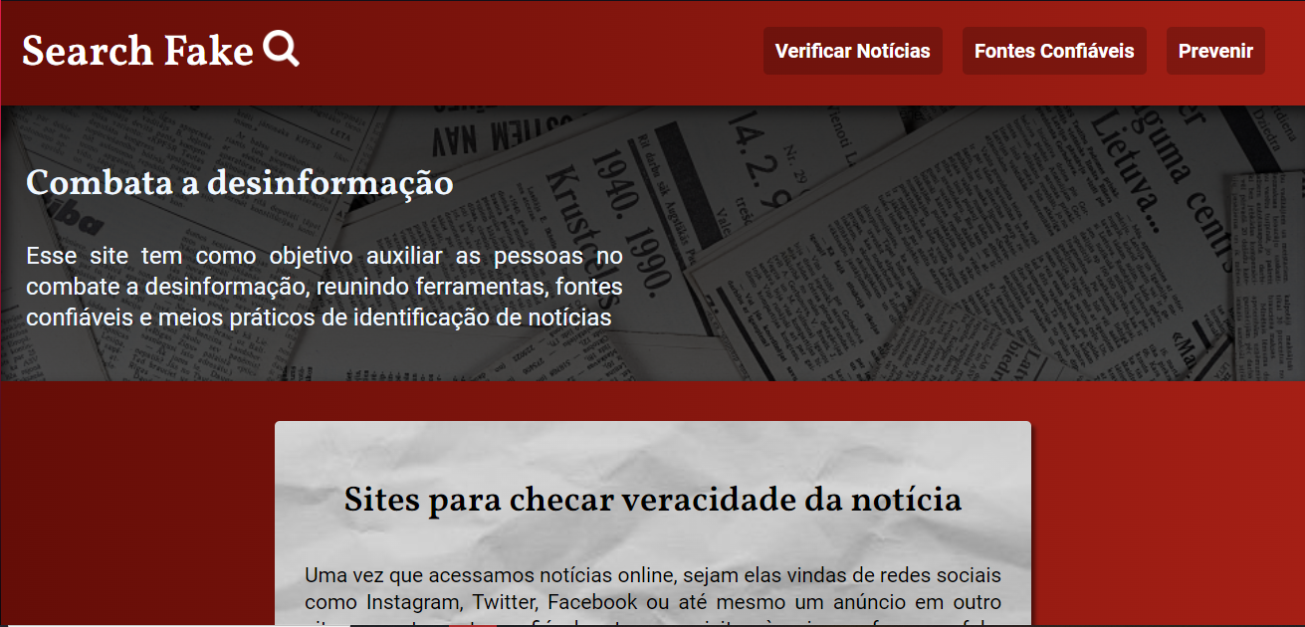

Fonte: Do próprio autor

É interessante observar que o site ainda assim não é uma solução 100% eficaz em relação ao combate a desinformação, ele apenas é um apanhado geral de várias informações reunidas nessa pesquisa que podem auxiliar as pessoas a fazer uma análise mais crítica para qualquer informação que possam vir a receber ou a compartilhar na internet.

Como também dito, o site seria apenas um protótipo, inicialmente ele apenas consiste em informações básicas de combate, mas a ideia futura seria que ele possa apresentar mais algumas informações em relação as redes sociais como as medidas que elas tomam contra as fake News ou até os próprios projetos de lei relacionados a área que estão em tramite ou que já possam ter sido aprovados, para tornar o site um local o mais completo possível em relação a esse assunto.

# **Considerações Finais**

Como proposto inicialmente, nesse trabalho foi discorrido o fenômeno da fake news, contextualizando com clareza seus impactos negativos resultantes de uma gama de informações produzidas e quais aspectos levam as pessoas a compartilhar e tomar como verdade notícias que nem sempre são checadas antes de serem disseminadas. Um aspecto notado sobre o comportamento das fake News foi que a plataforma em que a notícia é veiculada pode influenciar (ou não) as pessoas a acreditarem em uma notícia e compartilhá-la. Foi constatado que o surgimento do coronavírus e os períodos eleitorais foram e ainda são dois dos principais responsáveis pelo agravamento do aumento desenfreado da desinformação.

Como discorrido é observado que muitas pessoas utilizam o direito de liberdade de expressão como um pretexto para compartilharem o que elas acham conveniente de forma a acreditarem que não há nenhuma consequência para quem pratica tal ato, portanto as fake News não podem ser utilizadas sob o manto da liberdade de expressão, até porque eventuais excessos podem configurar crimes exigindo severas punições. Em resposta a isso, já existem alguns projetos de lei com a proposta de melhorar e aperfeiçoar a legislação referente à liberdade e responsabilidade na internet, com regras se aplicando para os provedores de redes sociais, aplicativos de mensagens e ferramentas de busca.

A partir do entendimento em relação a proliferação das fake News e suas consequências, foi abordado alguns critérios de análise capazes de mostrar como é constituída uma notícia como um todo e como é possível identificar uma notícia falsa com uma simples análise. Em meio a isso além de abordar as formas de como uma pessoa é capaz de fazer uma simples análise técnica, foi apresentado alguns projetos realizados por universitários e por jornalistas com o intuito de facilitar a identificação de fake News seja por métodos mais simples ou mais complexos.

Com base nisso foi produzido um protótipo de site informativo que tem como objetivo reunir informações acerca do combate a desinformação afim de solucionar ou ao menos mitigar esse problema.

# **Referências**

AZEVEDO, Luiz Gustavo. Fake news: Uma verdade inquietante. **CLP**. 06.out.2020. Disponível em: <https://www.clp.org.br/fake-news-o-caminho-da-educacao-na-desinformacao/?utm_source=Google_Grants&utm_medium=cpc&utm_campaign=Grupo_Fake_News&gclid=CjwKCAjw77WVBhBuEiwAJ-YoJHIoiUQJLt1MW8i0qWiGiTYcJorPNgY5UN5C5W0qjXUKnpXaUE3bPhoCN3wQAvD_BwE> Acesso em: 11.jun.2022

CALDAS, Ana Carolina. 'Pandemia de fake news' dificulta combate ao coronavírus no Brasil, alertam especialistas. **Brasil de Fato.** Curitiba**.** 30.out.2021. Disponível em: <https://www.brasildefato.com.br/2021/10/30/pandemia-de-fake-news-dificulta-combate-ao-coronavirus-no-brasil-alertam-especialistas> : Acesso em: 14.jun.202

DAYRELL, Marina; RIGA, Matheus; RAMOS, Pedro. Senso crítico é arma para combater ‘fake news’. **Estadão**. Disponível em: <https://infograficos.estadao.com.br/focas/politico-em-construcao/materia/senso-critico-e-arma-para-combater-fake-news> Acesso em: 10.jun.2022.

DELDUQUE, Juliana. **Mybest.** Disponível em**:** <https://mybest-brazil.com.br/20702> Acesso em: 11.jun.2022

FERNANDES, Andreza; LIMA, Márcia; LEMOS, Sandra. Pesquisadores desenvolvem detector de fake news para notícias sobre o Covid-19. I**nsightlab,** Fortaleza, 27.nov.2020. Disponível em: <https://insightlab.ufc.br/pesquisadores-desenvolvem-detector-de-fake-news-para-noticias-sobre-o-covid-19/> Acesso em: 15.Jun.2022

GAIATO, Cris. COMPARTILHE Sites para saber se uma notícia é fato ou fake. **Tecmundo**.16.mai.2021. Disponível em: <https://www.tecmundo.com.br/internet/217265-sites-saber-noticia-fato-fake.htm> Acesso em: 11.jun.2022

MEIRELES, Olivia. Metrópoles entra para o top 3 dos sites de notícias mais lidos do país. **Metrópoles**.27.out.2021. Disponível em: <https://www.metropoles.com/brasil/imprensa/metropoles-entra-para-o-top-3-dos-sites-de-noticias-mais-lidos-do-pais> Acesso em: 11.jun.2022

MONTEIRO, Rafael. Sobre o Projeto. **FakeCheck.** Disponivel em: <http://nilc-fakenews.herokuapp.com/about> Acesso em: 11.jun.2022

RAFAEL, nossa Gobbi. As fake news e a liberdade de expressão: a democracia geme. **OABES.** 03.nov.2020. Disponível em: <https://www.oabes.org.br/artigos/as-fake-news-e-a-liberdade-de-expressao-a-democracia-geme-76.html> Acesso em: 11.jun.2022

SILVA, Marcos Paulo; JERONYMO, Raquel de Souza. Uma análise crítica dos ‘valores-notícia de construção’: contribuições da retórica e dos estudos de enquadramento para problematização do conceito. **Intercom,** Curitiba, 09.set.2017. Disponível em: <https://portalintercom.org.br/anais/nacional2017/resumos/R12-2511-1.pdf> Acesso em: 15.jun.2022

SOUZA, Carlos Alexandre.Fake news são uma praga e ameaça real à democracia brasileira. **Correio Brasiliense**. 01.out.2020. Disponível em: <https://www.correiobraziliense.com.br/app/noticia/politica/2020/08/01/interna_politica,877450/fake-news-sao-uma-praga-e-ameaca-real-a-democracia-brasileira.shtml> Acesso em: 10.jun.2022

TOBIAS, Mirela Souza; CORRÊA, Elisa Cristina Delfini; BARCELOS, Marcelo Silva.O que você pode fazer para combater as fake news e o fenômeno da pós-verdade no facebook? . Disponível em: <http://www.faed.udesc.br/arquivos/id_submenu/3015/mirela_souza_tobias_produto.pdf> Acesso em 10.jun.2022.

O que as redes sociais têm feito para combater fake news?. **Calebe_**. 11.set.2020. Disponível em: <https://www.calebedesign.com.br/o-que-as-redes-sociais-tem-feito-para-combater-fake-news/> Acesso em: 10.jun.2022

Redes Sociais, Notícias Falsas e Privacidade de Dados na Internet. **DataSenado**. 2018. Disponível em: <https://www12.senado.leg.br/institucional/ouvidoria/publicacoes-ouvidoria/redes-sociais-noticias-falsas-e-privacidade-de-dados-na-internet> Acesso em: 10.jun.2022.